2026年泰安市初中学业水平考试
历史试题
本试卷共8页，满分50分
考试用时60分钟
注意事项：
1．答题前，考生务必用0.5毫米黑色签字笔将自己的姓名、准考证号和座号填写在答题卡和试卷规定的位置上。
2．选择题每小题选出答案后，用2B铅笔把答题卡上对应题目的答案标号涂黑；如需改动，用橡皮擦干净后，再选涂其他答案标号。答案写在试卷上无效。
3．非选择题必须用0.5毫米黑色签字笔作答，答案必须写在答题卡各题目指定区域内相应的位置，不能写在试卷上；如需改动，先划掉原来的答案，然后再写上新的答案；不能使用涂改液、胶带纸、修正带。不按以上要求作答的答案无效。
第Ⅰ卷（选择题 共15分）
说明：
本大题共15小题，每小题1分，共15分。在每小题所列的四个选项中，只有一项符合题目要求。请将正确答案涂在答题卡相应的位置。
1. 某电视台要播出“百家争鸣”讲座，共四个栏目：《人与自然》《法制在线》《和平使者》《关爱民生》。下列哪一位人物的思想最符合《和平使者》栏目的主题（ ）
A. 老子 B. 孟子 C. 墨子 D. 韩非子
2. 下面的中国古代北方和南方人口户数变化图，体现了从唐代到南宋社会经济发展变化的趋势。出现这种变化的主要原因是（ ）
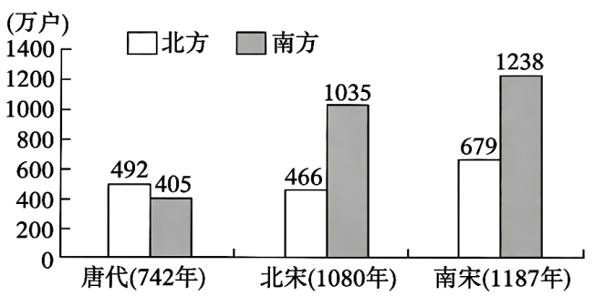
A. 北方人口南迁 B. 北方政局动荡 C. 南方气候适宜 D. 南方商业繁荣
3. 某学校举办“近代中国救亡图存探索”人物事迹展，小明同学负责孙中山的“人物扫描”任务。他选择的内容是（ ）
A. 自强与求富的自救 B. 变法图强的改革
C. 民主革命的实践 D. 民主与科学的呐喊
4. 青年的命运与时代紧密相连。概括下面两幅图片反映的历史事件体现的共同精神是（ ）
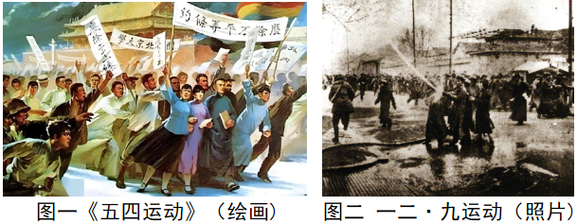
A. 实事求是、以苦为乐的斗争精神
B. 反抗压迫、追求民族独立的爱国精神
C. 自力更生、团结协作的奉献精神
D. 敢闯敢试、埋头苦干的首创精神
5. 1929年12月，参加红四军党的某次会议的宣传干部在日记中写道：中国的红军是一个执行革命的政治任务的武装集团，强调要加强红军政治工作，加强党的思想建设。这次会议是（ ）
A. 中共二大 B. 八七会议 C. 古田会议 D. 中共七大
6. 史论结合、论从史出是历史研究与学习的基本方法之一。小丽同学搜集了以下历史信息，由此推断她要论述的观点是（ ）
① | 九一八事变后，中国共产党派杨靖宇等人在东北组织游击队，开展抗日游击战争
② | 1938年，毛泽东发表了《论持久战》
③ | 八路军、新四军奔赴敌后战场，牵制和抗击了大量日军
④ | 百团大战取得胜利，振奋了全国军民争取抗战胜利的信心

A. 抗日民族统一战线是抗日战争取得胜利的重要保障
B. 敌后战场和正面战场相互配合是抗战胜利的决定性因素
C. 抗日战争是近代以来中国人民第一次取得完全胜利的民族解放斗争
D. 中国共产党在全民族抗战中发挥了中流砥柱作用
7. 从1953年第一个五年计划开始，到2026年“十五五”规划开局，每一个五年规划（计划）都像一座闪耀的灯塔，指引着国家前行的方向。下面对联反映我国第一个五年计划成就的是（ ）
A. 开国大典千秋颂，红旗漫卷江山秀 B. 一桥架长江南北畅通，三路通雪域汉藏同乐
C. 改革开放同添异彩，经济建设共展蓝图 D. 百年屈辱坚冰摧，港澳回归九州强
8. 在不同的历史时期，中国共产党适时调整土地政策。其中④处实行的土地政策是（ ）
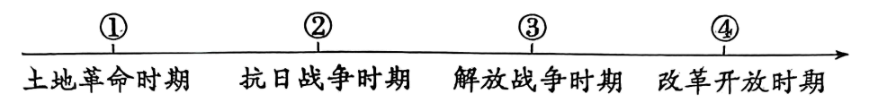
A. 耕者有其田
B. 地主减租减息、农民交租交息
C. 打土豪、分田地
D. 家庭联产承包责任制
9. 伯里克利主政时期，雅典奴隶制民主政治发展到高峰。下图是雅典公民在公民大会上自由发言，该发言人的身份是（ ）
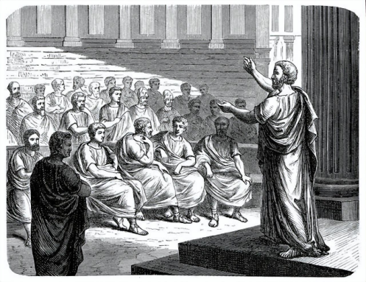
公民在公民大会上发言
A. 男奴隶 B. 成年男性公民 C. 外邦人 D. 妇女
10. 希腊、罗马古典文化丰富多彩，人才辈出，其中被称为百科全书式的学者是（ ）
A. 亚里士多德 B. 德谟克利特 C. 苏格拉底 D. 荷马
11. 文学艺术作品是时代的反映。下列作品在当时所起的共同作用是（ ）
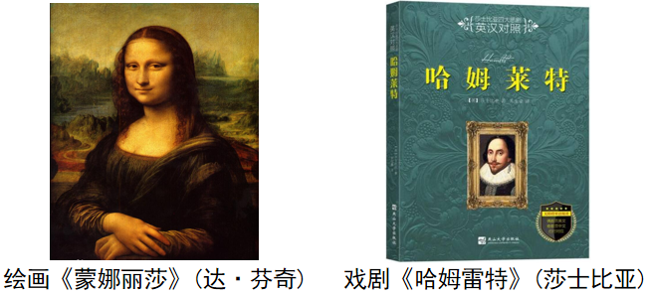
A. 促进了东西方文化的大交汇
B. 为形成完整的法学系统奠定基础
C. 推动了欧洲文化思想领域的繁荣
D. 为法国大革命做了重要的理论准备
12. 法律文献推动了民主法制的进步。下图所示法律文献体现的主题是（ ）
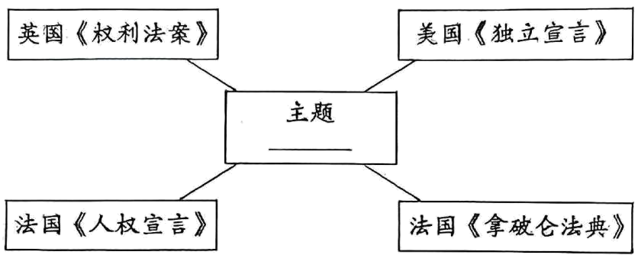
A. 欧洲开始走向近代
B. 资本主义制度的初步确立
C. 拿破仑帝国的兴衰
D. 国际工人运动的蓬勃发展
13. 学习历史必须分清历史史实和历史解释。历史史实是对历史人物或历史事件的客观叙述；历史解释是以史料为依据，客观地认识和评判历史的态度和方法。下列表述中属于历史史实的是（ ）
A. 1848年《共产党宣言》的发表，标志着马克思主义的诞生
B. 1861年农奴制改革，推动俄国走上了发展资本主义的道路
C. 1862年林肯发表了《解放黑人奴隶宣言》，扭转了北方军队在战场上的被动局面
D. 1868年日本倒幕派在京都发动“王政复古”政变
14. 八年级三班同学学习了第二次世界大战后，搜集整理了英、苏两国领袖发表的演讲（见下表）。
1941年6月22日，英国首相丘吉尔发表演说：“我们将要对俄国和俄国人民进行我们能够给予的一切援助。”
1941年7月3日，苏联领导人斯大林发表广播演说：“我们为了保卫我们祖国的自由而进行的战争，将同欧洲和美洲各国人民……汇合在一起……结成统一战线。”
表中演讲的内容（ ）
A. 促进了三国协约的形成
B. 揭开了第二次世界大战的序幕
C. 助力了世界反法西斯同盟的建立
D. 粉碎了德军不可战胜的神话
15. 杜鲁门总统及其幕僚，还有多数美国人相信，苏联笃定要牢牢控制中东欧，进而要在全世界范围内发起进攻。美国政府由此制定了一套全球性的遏制战略。材料中“遏制战略”的开端是
A. 杜鲁门主义的出台
B. 马歇尔计划的实施
C. “北大西洋公约组织”的成立
D. “华沙条约组织”的成立
第Ⅱ卷（非选择题 共35分）
说明：本大题共4小题，第16题8分，第17题9分，第18题9分，第19题9分，共35分。请考生按照要求将试题答案答在答题卡上相应位置。
16. 我国是历史悠久的统一多民族国家，从秦朝到清朝，历代统治者采取一系列措施，促进了多民族封建国家的建立、巩固与发展。阅读材料，回答问题。
材料一 君主专制中央集权制度的演变示意图
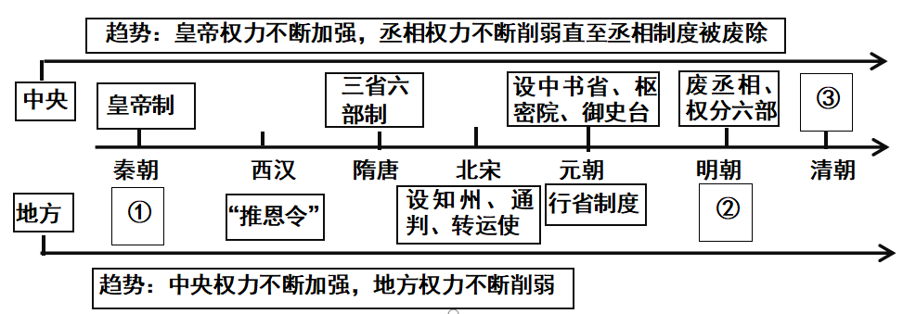
（1）结合所学知识，依次填写上图中空白处的内容。
材料二
农，天下之本也，民所恃以生也，而民或不务本而事末，故生不遂。  ——《汉书·文帝纪》 | 为君之道，必须先存百姓，若损百姓以奉其身，犹割胫以啖腹，腹饱而身毙。  ——唐太宗

（2）根据材料二结合所学知识，分析材料中蕴含的治国智慧。写出与材料中两位人物相关的治世局面。
材料三
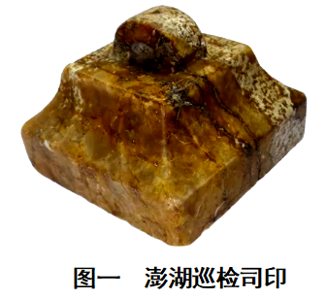 | 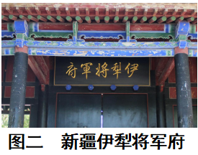

（3）结合所学知识，任选材料三中一幅图片进行简介。
17. 船，是文明交流的纽带，是历史进程的见证者与承载者。阅读材料，回答问题。
【和平之舟·盛世远航】
材料一
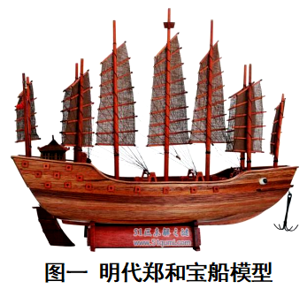 | 将士卒二万七千八百余人……造大舶，修四十四丈、广十八丈者六十二……凡三十余国。  ——《明史·郑和传》  全球化自海洋始，海洋世纪自郑和下西洋始。  ——万明《郑和下西洋的若干问题》

（1）根据材料一结合所学知识，你能获取哪些历史信息？
【沧波泣舰·民族抗争】
材料二
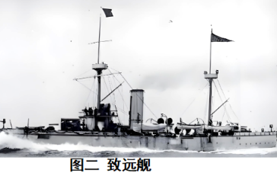 | 吾辈从军卫国，早置生死于度外，今日之事，有死而已。  ——邓世昌

（2）下列选项中，与材料二相关的战役是：_______。（填写序号）我们可以从邓世昌身上学到哪些优秀精神品质？
①平壤战役 ②黄海大战 ③辽东半岛战役 ④威海卫战役
【“曙光”初现·红船启航】
材料三
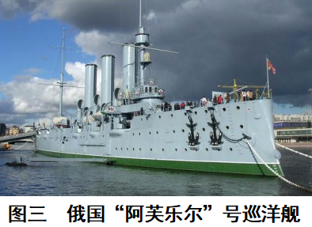 | 十月革命一声炮响，给我们送来了马克思主义。十月革命帮助了全世界的也帮助了中国的先进分子，用无产阶级的宇宙观作为观察国家命运的工具，重新考虑自己的问题。  ——毛泽东《论人民民主专政》
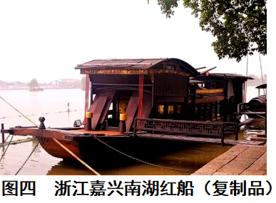 | 这是一声砸向旧世界的锤头撞击，和着十月革命的惊天霹雳。从上海望志路到南湖的红船发力，锻造出一个民族驶向复兴彼岸的航迹。  ——朱海《信念永恒》

（3）根据材料三结合所学知识，“从上海望志路到南湖的红船”体现的是哪一事件？分析图三、图四所反映的历史事件之间的联系。
【人民之舟·民族解放】
材料四
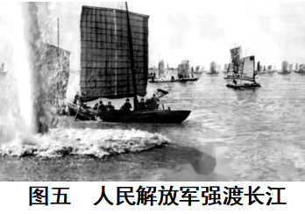 | 淮海战役的胜利是人民群众用小车推出来的，渡江战役的胜利是人民群众用小船划出来的。  ——陈毅

（4）根据材料四结合所学知识，分析人民解放战争取得胜利的因素有哪些？
18. 创新是引领国家进步的核心动力。阅读材料，回答问题。
材料一
项目  事件 | 第一次工业革命 | 第二次工业革命
开始时间 | 18世纪60年代 | 19世纪六七十年代
领先国家 | 英国 | 美国、德国
标志 | A | 电力的广泛应用
影响 | 极大地提高了社会生产力水平，人类进入“蒸汽时代” | 促进了生产力的发展，极大地改善了人们的生活，人类社会进入 B

（1）结合所学知识，填写上表中A、B两处的内容。
材料二
1929年纽约股市的崩溃，突然终结了20世纪20年代的繁荣……法国和英国都显得犹豫不决，不能也不愿采取激烈的政府手段去恢复经济。而……美国对经济危机作出了更积极的回应。  ——摘编自威廉·麦克尼尔《世界史》 | 改革开放胆子要大一些，看准了的，就大胆地试、大胆地闯……  计划多一点还是市场多一点，不是社会主义与资本主义的本质区别。计划经济不等于社会主义，资本主义也有计划；市场经济不等于资本主义，社会主义也有市场。计划和市场都是经济手段。  ——1992年邓小平南方谈话
（2）根据材料二结合所学知识，指出美国“更积极的回应”有何特点？这种“更积极的回应”有什么局限性？用一句话概括邓小平对改革开放所起的重要作用。
（3）以“创新与发展”为题，写一篇120字左右的历史短文。（要求：围绕与以上材料相关的一至两个历史事件进行论述。史论结合，条理清晰）
19. 泰安市某学校八年级学生进行了一次历史学习探究活动，请你参与进来，完成相关任务。
【环球联通新世界】
材料一 直到1500年前，大西洋一直是一道栅栏，一个终点。但在1500年左右，它一变而成为一座桥梁，一个启程之地，其巨大的影响波及各方。一般看来，这一变化对欧洲人是有利的，但对其他地方的人则意味着灾难。
——[美]帕尔默《现代世界史》
（1）根据材料一结合所学知识，大西洋从“一道栅栏”变成“一座桥梁”与哪一历史事件有关？你同意帕尔默的“这一变化对欧洲人是有利的，但对其他地方的人则意味着灾难”这个观点吗？请说出你的理由。
【小球撬动大邦交】
材料二 1971年，中华人民共和国体育代表团参加了在日本举行的第31届世界乒乓球锦标赛。赛会结束后，美国乒乓球代表团访华，受到周恩来的接见。这是中美关系上一个重大突破，引起很大轰动，被称为“乒乓外交”。“乒乓外交”获得了“小球转动大球”的戏剧性效果。
——摘编自金冲及《二十世纪中国史纲》
（2）依据材料二指出“乒乓外交”的作用。结合所学知识，请再列举一例20世纪70年代的外交成就。
材料三 全面推进中国特色大国外交，为我国发展营造了良好的外部条件。实施共建“一带一路”倡议，发起创办亚洲基础设施投资银行……我国国际影响力、感召力、塑造力进一步提高，为世界和平与发展做出新的重大贡献。
——习近平《决胜全面建成小康社会，夺取新时代中国特色社会主义伟大胜利》
（3）根据材料三结合所学知识，指出“中国特色大国外交”形成的布局及作用分别是什么？
【同球共筑一家亲】
材料四 这个世界，各国相互联系、相互依存的程度空前加深，人类生活在同一个地球村里，生活在历史和现实交汇的同一个时空里，越来越成为你中有我、我中有你的命运共同体……中国提出了全球发展倡议、全球安全倡议……中国坚持对话协商，建设一个持久和平的世界；坚持共建共享，建设一个普遍安全的世界；坚持合作共赢，建设一个共同繁荣的世界；坚持交流互鉴，建设一个开放包容的世界；坚持绿色低碳，建设一个清洁美丽的世界。
——《习近平外交演讲集》
（4）依据材料四，就如何建设一个美丽的地球村发出行动倡议，请写出倡议的主要内容。

